Приложение № 2
Графический диктант «Буква С»

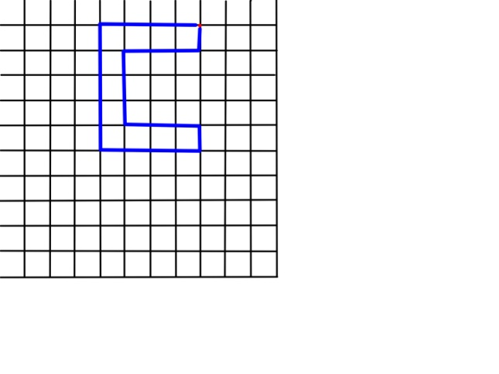

Выполнение задания начинается с красной точки.
- Провести линию на 4 клетки влево
- 5 клеток вниз
- 4 клетки вправо
- 1 клетка вверх
- 3 клетки влево
- 3 клетки вверх
- 3 клетки вправо
- 1 клетка вверх

